M3C 2026 · STUDI KASUS PT TOYOTA MOTOR MANUFACTURING INDONESIA
Problem Identification & Analysis
Profil perusahaan, latar belakang, issue tree, dan gap analysis
Temuan utama. Selisih biaya konversi TMMIN terhadap pemain baru melebar dari 6 menjadi 17 poin indeks dalam dua tahun, rata-rata 5,5 poin per tahun.
Ketiga belas indikator internal yang punya data 2023 dan 2025 memburuk, dan mengembalikan kinerja ke level 2023 hanya menutup 11–19% selisih.
Akar masalahnya: sinyal masalah dan pelajaran perbaikan tidak punya jalur kembali, sehingga laju belajar pabrik kalah dari pesaing. Celah terbesar ada di antara proses: inspeksi kualitas dan integrasi data, dua fungsi yang masih di Level 1.
Tim [Nama Tim] · [Nama Anggota 1] · [Nama Anggota 2] · [Nama Anggota 3]
Exhibit 3–9 casebook adalah data dummy dari panitia. Angka turunan dihitung ulang dengan skrip di folder work/ dan model/.

1. Profil Perusahaan

1.1 Gambaran umum
PT Toyota Motor Manufacturing Indonesia (TMMIN) adalah basis manufaktur Toyota di Indonesia. TMMIN mengoperasikan lima fasilitas di Jakarta Utara dan Karawang yang memproduksi kendaraan, mesin, serta komponen press dan casting.
Perusahaan sedang bergeser dari fokus green manufacturing menuju perusahaan mobilitas, dengan pendekatan multi-pathway: satu basis produksi yang menampung kendaraan konvensional (ICE), hybrid (HEV), plug-in hybrid (PHEV), dan listrik baterai (BEV) sekaligus. Periode 2026–2030 adalah jendela terbentuknya posisi kompetitif jangka panjang.

1.2 Fasilitas produksi
Fasilitas | Lokasi | Sejak | Produksi | Kapasitas/tahun
Sunter I | Jakarta Utara | 1973 | Mesin TR dan mesin etanol | 195.000 unit
Sunter II | Jakarta Utara | 1977 | Press parts dan casting | 96.000 unit press parts; 10.000 ton casting
Karawang I | Karawang | 1998 | Perakitan kendaraan (IMV) | 130.000 unit
Karawang II | Karawang | 2013 | Perakitan kendaraan penumpang | 120.000 unit
Karawang III | Karawang | 2016 | Casting, machining, perakitan mesin R-NR | 216.000 unit
Sumber: Casebook, Exhibit 2.

1.3 Parameter operasi dan finansial Karawang
Analisis biaya dalam dokumen ini berfokus pada perakitan kendaraan Karawang I dan II, sesuai parameter finansial yang diberikan casebook.
Parameter | Nilai
Kapasitas terpasang Karawang I & II | 250.000 unit/tahun
Utilisasi 2025 | 70% (~175.000 unit)
Biaya konversi per unit 2025 | Rp3,2 juta (tenaga kerja, energi, perawatan, depresiasi, scrap)
Total biaya konversi 2025 | ~Rp560 miliar
Rentang investasi program 3–5 tahun | Rp40–120 miliar
Tingkat diskonto | 10%/tahun
Umur ekonomis teknologi | 5 tahun
Eskalasi biaya tenaga kerja & energi | 4%/tahun
Sumber: Casebook, Exhibit 9.

1.4 Tingkat otomasi per proses
Dari dua belas proses, hanya dua yang masih di Level 1 (manual): inspeksi kualitas dan integrasi data. Keduanya bukan proses produksi, melainkan titik temu tempat sinyal antarproses seharusnya mengalir.
Proses | Level | Kondisi
Press shop | 3 | Ganti die dan cek kualitas panel masih oleh operator
Casting | 2 | Finishing, handling, inspeksi sebagian manual
Machining & engine assembly | 3 | Perakitan dan inspeksi sebagian manual
Body welding: spot welding | 3 | Robot terprogram, terintegrasi
Body welding: sealer | 2 | Manual/semi-otomatis; belum ada umpan balik kualitas otomatis
Painting | 3 | Cek kualitas dan perbaikan cacat masih visual manual
Final assembly | 2 | Sebagian besar manual; variasi varian ditangani operator
Quality inspection | 1 | Visual manual; kamera AI dari CCTV validasi s.d. Okt 2026
Intralogistics | 2 | Forklift dan dolly manual; uji AGV/AMR di area pilot
Maintenance | 2 | Preventif berkala, belum prediktif
Equipment & system integration | 2 | Point-to-point, tanpa standar antarmuka
Data integration | 1 | Data peralatan, kualitas, logistik tidak terhubung
Sumber: Casebook, Exhibit 5 (Level 1 = manual, Level 4 = otonom). Baris berwarna: Level 1.

1.5 Profil kompetensi engineer
Kekuatan TMMIN ada di bidang mekanikal dan elektrikal. Kompetensi digital sangat tipis: hanya 2 dari 30 engineer Software & AI berada di Level 3 ke atas, dan tidak ada satu pun di Level 4.
Bidang | Level 1 | Level 2 | Level 3 | Level 4
Mechanical | 3 | 8 | 14 | 5
Electrical | 5 | 10 | 11 | 4
PLC | 7 | 11 | 9 | 3
Programming | 14 | 10 | 5 | 1
Software & AI | 20 | 8 | 2 | 0
Sumber: Casebook, Exhibit 7 (jumlah orang per level, N = 30 per bidang).

2. Latar Belakang

2.1 Tekanan industri
Industri otomotif global sedang berubah oleh empat tren teknologi: Connected, Autonomous, Shared, dan Electric (C.A.S.E.). Di Indonesia, perubahan ini datang bersamaan dengan pasar domestik yang melemah dan masuknya pemain baru dengan harga agresif serta siklus peluncuran yang cepat.
Metrik | 2024 | 2025 | Perubahan
Wholesales (unit) | 865.723 | 803.687 | −7,2%
Retail sales (unit) | 889.680 | 833.692 | −6,3%
Sumber: Casebook, Exhibit 1.
Pada saat yang sama, porsi kendaraan elektrifikasi akan naik tajam. Lini yang sama harus menampung lebih banyak varian tanpa menambah biaya.
Pathway | 2026 | 2030 moderat | 2030 agresif
ICE | 70% | 45% | 30%
HEV | 25% | 38% | 40%
PHEV | 3% | 7% | 10%
BEV | 2% | 10% | 20%
Total elektrifikasi | 30% | 55% | 70%
Sumber: Casebook, Exhibit 8 (indikatif).

2.2 Posisi biaya TMMIN
Dalam dua tahun, indeks biaya konversi TMMIN naik dari 100 ke 106, sementara pemain baru turun dari 94 ke 89. TMMIN kini sekitar 19% lebih mahal per unit, dan selisihnya melebar rata-rata 5,5 poin per tahun. Sekitar 52% pelebaran datang dari biaya TMMIN yang naik, dan 48% dari pesaing yang terus menjadi lebih murah.
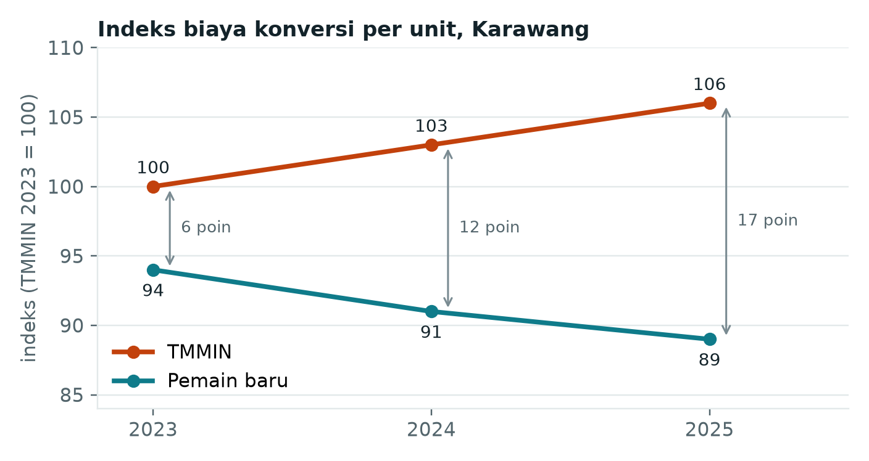
Gambar 1. Selisih biaya konversi melebar setiap tahun. Sumber: Exhibit 3.

2.3 Tiga komplikasi dari casebook
Komplikasi | Inti masalah | Bukti (2023 → 2025)
1. Biaya dan kualitas | Tidak bisa lagi mengandalkan volume | Indeks biaya 106 vs pemain baru 89; scrap 100 → 108; downtime 100 → 111; cacat lolos 100 → 103
2. Fleksibilitas lini dan sumber kapabilitas | Lini dirancang per model; teknologi dari luar mahal dan sulit diintegrasikan | Modifikasi varian 8 → 9 bulan; peralatan point-to-point tanpa standar antarmuka
3. Mindset, pengetahuan, talenta | Engineer sibuk rutinitas; know-how tidak dibagi | 65% waktu engineer untuk dukungan rutin; 48% proses kritis bergantung pada 1–2 senior; 2 dari 30 engineer mahir software & AI
Sumber: Casebook; data/problem.md.

2.4 Pertanyaan kunci dan batasan
Pertanyaan kunci: Bagaimana TMMIN dapat mendefinisikan ulang cara memproduksi pada 2026–2030 dengan menggabungkan teknologi masa depan seperti AI dengan pola pikir, keterampilan, dan pengetahuan manusia, agar tetap kompetitif dalam biaya dan kualitas di era C.A.S.E.?
Batasan dari casebook:
- Jawaban harus mengubah cara manufaktur (proses, cara kerja, orang, pengetahuan), bukan merekomendasikan produk atau alat.
- Solusi harus transformatif dan menempatkan manusia di pusat (tema M3C 2026: Human-Centered AI Kaizen).
- Investasi program Rp40–120 miliar; diskonto 10%; umur teknologi 5 tahun; eskalasi biaya 4% per tahun.

3. Issue Tree

3.1 Logika pemecahan
Issue tree memecah pertanyaan kunci menjadi driver yang bisa diukur. Level pertama disusun MECE (tidak tumpang tindih, tidak ada celah) menurut dua sumbu:
- Posisi: biaya per unit hari ini (A), kualitas hari ini (B), dan biaya menambah varian di masa depan (C).
- Kecepatan: laju perbaikan tahunan dibanding pesaing (D).
Cabang A dipecah persis mengikuti lima komponen biaya konversi di Exhibit 9 (tenaga kerja, energi, perawatan, depresiasi, scrap), sehingga tidak ada komponen yang terlewat atau terhitung dua kali. Batas A dan B: A mengukur rupiah (termasuk biaya scrap), B mengukur cacat yang lolos ke hilir.

3.2 Diagram issue tree
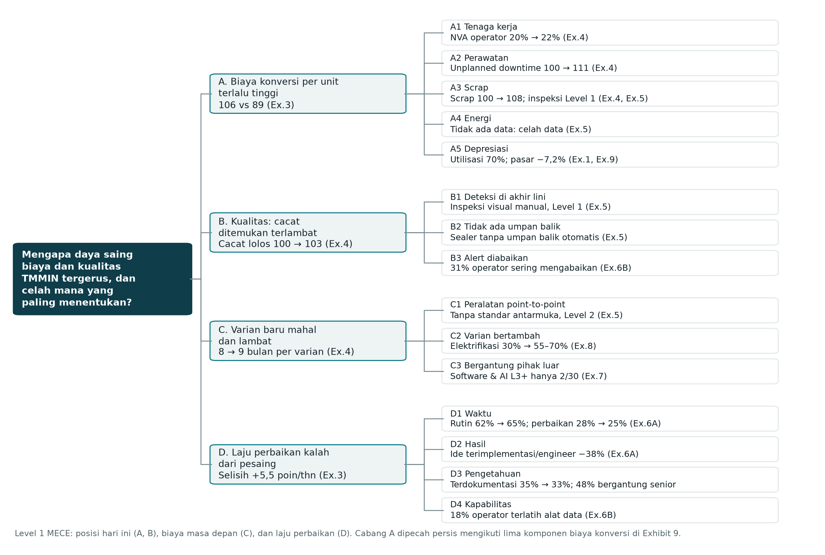
Gambar 2. Issue tree: dari pertanyaan kunci ke driver terukur, dengan exhibit sumber setiap driver.

3.3 Driver, sumber, dan tren
Kode | Driver | Exhibit | 2023 | 2025 | Perubahan | Arah
A | Indeks biaya konversi TMMIN | 3 | 100 | 106 | +6% | Memburuk
A | Indeks biaya pemain baru | 3 | 94 | 89 | −5% | Pesaing membaik
A | Selisih biaya (poin indeks) | 3 | 6 | 17 | +11 poin | Melebar 5,5/tahun
A1 | Waktu NVA operator (% jam kerja) | 4 | 20% | 22% | +2 poin | Memburuk
A2 | Unplanned downtime (indeks) | 4 | 100 | 111 | +11% | Memburuk, terbesar
A3 | Scrap (indeks) | 4 | 100 | 108 | +8% | Memburuk
A4 | Energi | — | — | — | Tidak ada data | Celah data
A5 | Utilisasi Karawang I & II | 9 | — | 70% | Pasar −7,2% (Ex.1) | Tekanan eksternal
B | Cacat lolos ke hilir (indeks) | 4 | 100 | 103 | +3% | Memburuk
C | Modifikasi peralatan per varian (bulan) | 4 | 8 | 9 | +1 bulan | Memburuk
C | Porsi volume elektrifikasi | 8 | 30% (2026) | 55–70% (2030) | +25–40 poin | Kompleksitas naik
D1 | Waktu engineer untuk rutin & troubleshooting | 6A | 62% | 65% | +3 poin | Memburuk
D1 | Waktu engineer untuk perbaikan | 6A | 28% | 25% | −3 poin | Memburuk
D2 | Ide per engineer per tahun | 6A | 3,1 | 2,4 | −23% | Memburuk
D2 | Ide yang diimplementasikan | 6A | 35% | 28% | −7 poin | Memburuk
D2 | Ide terimplementasi per engineer (turunan) | 6A | 1,08 | 0,67 | −38% | Memburuk
D3 | Know-how kritis terdokumentasi | 6A | 35% | 33% | −2 poin | Memburuk
D3 | Proses kritis bergantung 1–2 senior | 6A | 45% | 48% | +3 poin | Memburuk
D3 | Engineer baru hingga mandiri (bulan) | 6A | 14 | 15 | +1 bulan | Memburuk
D4 | Engineer Software & AI Level 3+ | 7 | — | 2/30 (7%) | Snapshot | Celah terdalam
Sumber: Casebook Exhibit 1, 3, 4, 6A, 7, 8, 9; work/2_diagnosis.md.

3.4 Tiga temuan dari issue tree
- Masalahnya kecepatan, bukan hanya posisi. Selisih biaya melebar 6 → 12 → 17 poin. Bila tren berlanjut lurus, pemain baru berada di sekitar indeks 76 pada 2030 (ilustrasi ekstrapolasi, bukan prediksi).
- Kembali ke kinerja 2023 tidak cukup. Kenaikan scrap, waktu NVA, dan downtime hanya menjelaskan 1,8–3,3 poin dari selisih 17 poin (11–19%). Sisanya struktural: eskalasi upah dan energi saja menyumbang sekitar 4,2 poin.
- Mesin perbaikan melemah. Ide yang benar-benar diimplementasikan per engineer turun dari 1,08 ke 0,67 per tahun (−38%), padahal waktu untuk perbaikan hanya turun 11% (28% → 25%). Setiap jam perbaikan juga makin sedikit hasilnya.
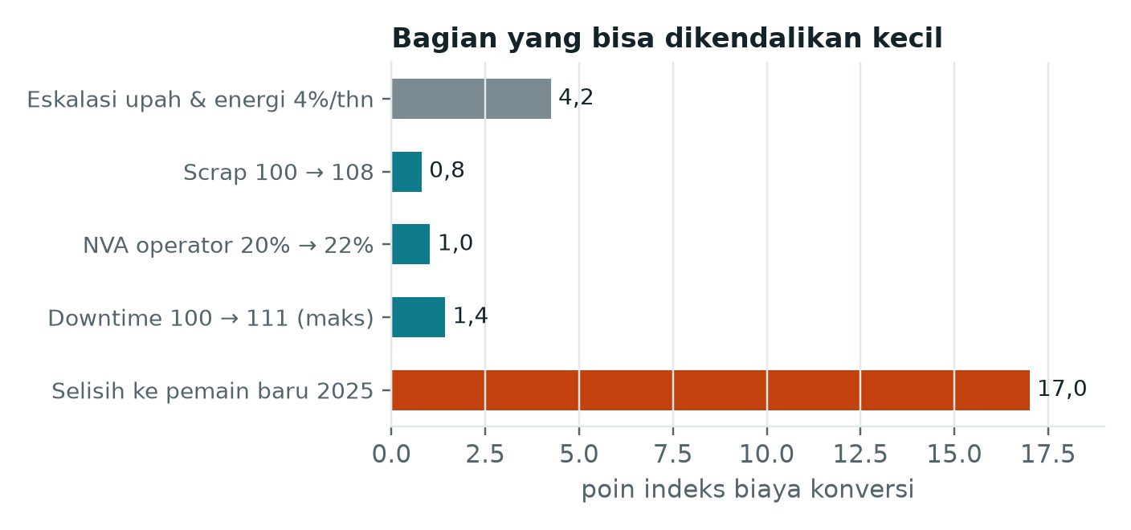
Gambar 3. Jembatan kenaikan indeks 100 → 106. Porsi komponen biaya konversi adalah asumsi tim (tenaga kerja 40%, energi 12%, perawatan 13%, depresiasi 25%, scrap 10%), karena casebook hanya menyebut komponennya.

4. Gap Analysis

4.1 Kerangka
Gap analysis membandingkan kondisi saat ini (2025, dari exhibit) dengan titik acuan yang bisa dipertanggungjawabkan: kinerja pesaing, kinerja TMMIN sendiri pada 2023, atau level maturitas tertinggi. Kolom target 2030 menunjukkan seberapa jauh celah realistis bisa ditutup menurut model system dynamics tim, dibanding jalur tanpa tindakan.

4.2 Celah per dimensi
Dimensi | Indikator | Saat ini (2025) | Titik acuan | Target 2030 (model) | Prioritas
Biaya | Indeks biaya konversi | 106 (Ex.3) | 89, pemain baru 2025, dan masih turun | ≤ 101 pada harga konstan 2025 (tanpa tindakan 113,9) | Sangat tinggi
Kualitas | Indeks scrap | 108 (Ex.4) | 100, level 2023 | 78 | Tinggi
Kualitas | Cacat lolos ke hilir | 103 (Ex.4) | 100, level 2023 | 73 | Tinggi
Keandalan | Unplanned downtime | 111 (Ex.4) | 100, level 2023 | 90 | Tinggi
Fleksibilitas | Bulan modifikasi per varian | 9 (Ex.4) | 8, level 2023 | 7,2 (tanpa tindakan 10,4) | Tinggi
Integrasi | Level integrasi data dan peralatan | Level 1–2 (Ex.5) | Level 4 | Standar data di 75% proses | Sangat tinggi
Orang | Waktu engineer untuk perbaikan | 25% (Ex.6A) | 28%, level 2023 | 41% | Tinggi
Pengetahuan | Know-how kritis terdokumentasi | 33% (Ex.6A) | 35%, level 2023 | 64% | Sedang
Pengetahuan | Proses bergantung 1–2 senior | 48% (Ex.6A) | 45%, level 2023 | 26% | Tinggi
Kapabilitas digital | Engineer Software & AI L3+ | 2/30 (Ex.7) | 19/30, setara mechanical | 13,6 | Sangat tinggi
Adopsi | Operator yang mengabaikan alert | 31% (Ex.6B) | Mendekati 0% | 10% | Tinggi
Perbaikan | Ide terimplementasi per engineer | 0,67 (Ex.6A) | 1,08, level 2023 | ≥ 2,4 | Sangat tinggi
Sumber: Casebook Exhibit 3–7; target 2030 dari model/sd_model.py (skenario Closed-Loop Kaizen v2), lihat work/7_kpis.md.

4.3 Heat map: proses × dampak × celah maturitas
Setiap proses dinilai dampaknya terhadap biaya, kualitas, dan fleksibilitas (1 = rendah, 3 = tinggi; penilaian tim), lalu dikalikan celah maturitasnya. Skor = (biaya + kualitas + fleksibilitas) × (4 − level). Untuk menguji ketahanan, skor dihitung ulang dengan 27 kombinasi bobot.
# | Proses | Level | Biaya | Kualitas | Fleks. | Celah (4 − level) | Skor | Tiga besar /27 bobot
1 | Quality inspection | 1 | 3 | 3 | 1 | 3 | 21 | 27/27
2 | Data integration | 1 | 2 | 2 | 3 | 3 | 21 | 27/27
3 | Final assembly | 2 | 3 | 2 | 3 | 2 | 16 | 21/27
4 | Sealer | 2 | 3 | 3 | 1 | 2 | 14 | 6/27
5 | Intralogistics | 2 | 3 | 1 | 2 | 2 | 12 | 0/27
6 | Equipment & system integr. | 2 | 2 | 1 | 3 | 2 | 12 | 0/27
7 | Casting | 2 | 2 | 2 | 1 | 2 | 10 | 0/27
8 | Maintenance | 2 | 3 | 1 | 1 | 2 | 10 | 0/27
9 | Press shop | 3 | 2 | 2 | 2 | 1 | 6 | 0/27
10 | Machining & engine assembly | 3 | 2 | 2 | 2 | 1 | 6 | 0/27
11 | Painting | 3 | 2 | 3 | 1 | 1 | 6 | 0/27
12 | Spot welding | 3 | 1 | 1 | 2 | 1 | 4 | 0/27
Sumber: Casebook Exhibit 5; work/2_diagnosis_calc.py. Baris berwarna: dua proses yang masuk tiga besar di 27 dari 27 kombinasi bobot.
Bacaan: dua fungsi teratas bukan proses produksi. Keduanya adalah titik temu tempat sinyal kualitas seharusnya berbalik ke hulu (inspeksi) dan tempat data seharusnya mengalir antarproses (integrasi data). Ini mengonfirmasi bahwa celah terbesar ada di antara proses.

4.4 Celah di antara proses
Mata rantai | Skor | Loop yang terbuka
Final assembly → inspeksi | 37 | Kualitas
Sealer → inspeksi | 35 | Kualitas
Equipment integration → data integration | 33 | Data & peralatan
Maintenance → data integration | 31 | Data & peralatan
Intralogistics → final assembly | 28 | Aliran material
Painting → inspeksi | 27 | Kualitas
Sumber: work/2_diagnosis.md §4 (jumlah skor proses hulu dan titik tempat sinyalnya mendarat).

4.5 Akar masalah (5-whys)
# | Mengapa? | Jawaban | Bukti
1 | Mengapa daya saing TMMIN tergerus? | Selisih biaya melebar 5,5 poin per tahun; pesaing membaik, TMMIN tidak | Ex.3
2 | Mengapa TMMIN tidak membaik? | Kinerja operasional memburuk di semua indikator, dan ide terimplementasi per engineer turun 38% | Ex.4, Ex.6A
3 | Mengapa perbaikan tidak mengimbangi masalah? | Engineer memakai 65% waktunya untuk masalah rutin yang berulang; cacat baru terlihat di akhir lini, jauh dari penyebabnya | Ex.6A, Ex.5
4 | Mengapa masalah yang sama berulang? | Pelajaran tidak kembali. Hasil inspeksi tidak kembali ke sealer; solusi tetap di kepala senior (48%) dan coaching informal (71%); setiap varian dibangun ulang dari nol (9 bulan) | Ex.5, Ex.6A, Ex.6B, Ex.4
5 | Mengapa pelajaran tidak bisa kembali? | Tidak ada jalur balik yang dirancang: data tidak terhubung (Level 1), peralatan tanpa standar antarmuka (Level 2), tidak ada kanal ide yang mudah, dan hanya 2/30 engineer yang bisa membangun penghubungnya sendiri | Ex.5, Ex.6B, Ex.7
Sumber: work/2_diagnosis.md §5.
Kalimat akar masalah: Pabrik TMMIN memecahkan masalah yang sama berulang kali karena sinyal masalah dan pelajaran perbaikan tidak punya jalur kembali, baik ke proses penyebab, ke standar bersama, maupun ke varian berikutnya. Akibatnya laju belajar pabrik kalah dari pesaing.
Satu kalimat ini menjelaskan ketiga komplikasi casebook:
Komplikasi casebook | Jalur balik yang hilang | Gejala yang dijelaskan
1. Biaya & kualitas | Ke proses penyebab | Cacat ditemukan terlambat → scrap +8%; downtime +11% karena data peralatan tidak kembali sebagai peringatan dini
2. Fleksibilitas & sumber kapabilitas | Ke varian berikutnya | Tiap varian dirakit ulang point-to-point → 9 bulan; integrasi bergantung pada pihak luar karena kapabilitas internal 2/30
3. Mindset, pengetahuan, talenta | Ke standar bersama | Know-how di kepala senior (48%) → engineer memadamkan masalah berulang (65%) → ide turun dan jarang terimplementasi (−38%)
Sumber: work/2_diagnosis.md §5.

4.6 Hipotesis tandingan yang ditolak
Hipotesis tandingan | Mengapa tidak menjadi akar masalah | Bukti
"Otomasinya kurang; beli lebih banyak robot" | Proses Level 3 tetap bermasalah di titik cek manual. Simulasi tim: kamera lebih baik di akhir lini saja menaikkan indeks scrap menjadi 112, karena cacat tetap ditemukan terlambat. Casebook sendiri menyebut teknologi luar mahal dan sulit diintegrasikan | Ex.5, data/research.md Tes 1
"Volume turun, biaya tetap tidak terserap" | Berpengaruh pada depresiasi, tetapi pemain baru menghadapi pasar yang sama dan biayanya tetap turun. Faktor ini juga di luar pertanyaan "cara memproduksi" | Ex.1, Ex.3
"Karyawan menolak perubahan" | 54% melihat teknologi sebagai pembantu dan 62% mau menyumbang ide. Yang kurang adalah pelatihan (18%) dan kanal, bukan kemauan | Ex.6B
"Inflasi upah dan energi" | Menjelaskan sekitar 4,2 dari 6 poin kenaikan, tetapi pesaing menghadapi tekanan serupa dan tetap turun. Yang bisa dikendalikan adalah produktivitas | Ex.9, temuan 3.2 [ASUMSI]
Sumber: work/2_diagnosis.md §6; simulasi sealer di model/run_tests.py.

4.7 Area prioritas
Area prioritas: loop kualitas di titik deteksi, yaitu inspeksi kualitas (Level 1) dan integrasi data (Level 1), dengan sealer → inspeksi sebagai titik masuk pilot.
# | Bukti | Sumber
1 | Hanya dua fungsi yang berada di Level 1 dari 12 proses: inspeksi dan integrasi data | Ex.5
2 | Keduanya masuk tiga besar heat map di 27/27 kombinasi bobot | Bagian 4
3 | Scrap naik 8%, sedangkan cacat lolos hanya naik 3%. Cacat makin banyak tertangkap, tetapi tertangkap terlambat. Ini pola khas loop yang terbuka | Ex.4
4 | Simulasi: menutup loop menurunkan indeks scrap area pilot 100 → 15–34; kamera saja malah 112 | data/research.md Tes 1
5 | Fondasi in-house sudah ada: kamera AI dari CCTV selesai divalidasi Oktober 2026 | Ex.5
Sumber: work/2_diagnosis.md §7.
Final assembly memiliki skor dampak tertinggi di antara proses produksi, tetapi lingkupnya lebih luas dan risikonya lebih tinggi untuk pilot pertama. Sealer dipilih karena satu-satunya proses yang oleh casebook disebut tanpa umpan balik kualitas otomatis, sinyalnya paling jelas, dan kamera AI in-house sudah ada. Final assembly menjadi gelombang rollout pertama.

4.8 Peluang tersembunyi di data
Peluang | Data | Artinya untuk solusi
Kolam ide yang belum tersentuh | 62% operator mau menyumbang ide bila ada kanal mudah, sementara ide per engineer turun ke 2,4 | Sumber perbaikan bisa diperluas dari engineer ke operator
Kemauan sudah ada, keterampilan belum | 54% melihat teknologi sebagai pembantu, tetapi hanya 18% sudah dilatih (selisih 36 poin) | Hambatannya pelatihan, bukan penolakan; program bisa langsung mulai dari kelompok yang sudah mau
Pengetahuan sudah mengalir, hanya belum tercatat | 71% know-how dibagi lewat coaching informal | Tangkap aliran yang sudah ada, bukan membuat budaya baru
Fondasi teknik yang kuat | Mechanical Level 3+ 63%, Electrical 50%; Software & AI hanya 7% | Pasangkan ahli domain dengan pelatihan digital yang sempit dan cepat, bukan merekrut ilmuwan data dari nol
Bukti kapabilitas in-house | Kamera AI dari CCTV dikembangkan sendiri | TMMIN sudah bisa membangun; tinggal menjadikannya sistem
Kapasitas menganggur | Utilisasi 70% → sekitar 75.000 unit/tahun kapasitas Karawang I & II belum terpakai | Varian elektrifikasi baru bisa masuk ke lini yang ada jika ganti varian cepat, tanpa pabrik baru
Kepercayaan operator punya nilai rupiah | Simulasi: 31% alert diabaikan → indeks scrap 34; desain berpusat manusia → 15 | Human-centered bukan sekadar slogan; itu tuas biaya yang terukur
Sumber: Casebook Exhibit 5, 6B, 7, 9; work/2_diagnosis.md §8.

4.9 Keterbatasan data
- Exhibit 3–9 adalah data dummy; kesimpulan berlaku untuk kasus, bukan klaim tentang TMMIN yang sebenarnya.
- Porsi komponen biaya konversi tidak diberikan casebook; jembatan biaya memakai asumsi tim dan indeks diasumsikan nominal.
- Data energi tidak tersedia sama sekali, yang sekaligus menjadi bukti celah integrasi data.
- Survei Exhibit 6B hanya mencakup area pilot (N = 120); Exhibit 7 memakai N = 30 per bidang.

